# 113 學年度國立虎尾高級農工職業學校

社團名稱： 社團代碼：

# 社團活動記錄暨社團評鑑手冊

|  |  |  |  |  |  |  |
| --- | --- | --- | --- | --- | --- | --- |
| 編號 | 評鑑項目 | 重點說明 | | 配分 | | |
| (一) | 基本資料 | 1. 組織章程 2. 指導教師及幹部、社員資料 | | 25% | | |
| (二) | 社團計畫 | 1. 年度計畫 2. 課程計畫 | | 25% | | |
| (三) | 社團活動 | 1. 活動企畫書 2. 會議記錄 3. 活動紀錄 4. 服務性活動之舉辦與參與 5. 社團成果展 | | 40% | | |
| (四) | 財務管理 | 1. 財產清冊 2. 收支紀錄 | | 10% | | |
| (五) | 優良、違規事蹟加減分 | 由社團活動組及委辦單位提供   1. 學校委辦事蹟紀錄 2. 社團違規活動紀錄 3. 具體學習收穫 4. 其他 | |  | | |
| 總分 | | | |  |  |  |
| 評分者簽名 | | | |  |  |  |
| 評鑑結果 | | | 平均分數 |  | | |
| 等第 |  | | |

**國立虎尾高級農工職業學校學生社團活動評鑑實施要點**

107 年 5 月 15 日第 10 次行政會議通過

110 年 4 月 6 日 109 學年度第 2 學期第 9 次行政會議修正

一、依據:本校學生社團活動補充規定。二、目的：

(一)培養學生自我學習的態度，建立參與社團之榮譽感，促進社團組織之完整，提供學生機會展現團隊特色以及學習成果，以相互分享、觀摩。

(二)遴選表現傑出之團隊，做為學習之標竿，以策精進，引導學生詳實紀錄、省視過往表現，以傳承學習的歷程和豐收的結果。

三、評鑑對象：本校核准成立之社團。

四、評鑑時間：每學年評鑑一次，於下學期結束前辦理。五、評鑑項目及分數評比：

|  |  |  |  |
| --- | --- | --- | --- |
| 編號 | 評鑑項目 | 重點說明 | 配分 |
| (一) | 基本資料 | 1. 組織章程 2. 指導教師及幹部、社員資料 | 25% |
| (二) | 社團計畫 | 1. 年度計畫 2. 課程計畫 | 25% |
| (三) | 社團活動 | 1. 活動企畫書 2. 會議記錄 3. 活動紀錄 4. 服務性活動之舉辦與參與 5. 社團成果展 | 40% |
| (四) | 財務管理 | 1. 財產清冊 2. 收支紀錄 | 10% |
| (五) | 優良、違規事蹟加減分 | 由社團活動組及委辦單位提供   1. 學校委辦事蹟紀錄 2. 社團違規活動紀錄 3. 具體學習收穫 4. 其他 |  |

六、評鑑方式：

(一)社團活動組辦理社團評鑑說明會及相關研習，請社團每社皆須派 1-2 名成員參加。(二)各社團準備各項相關資料、影音檔案，整理並歸類後，於評鑑日前兩週以書面或

電子方式繳交至社團活動組。

(三)由評鑑小組及社團活動組分別評審評鑑項目的前 4 項(基本資料、社團計畫、社

團活動、財務管理)，分別給分後予以加總，第 5 項(優良、違規事蹟)由社團活動組加、減分。

(四)評鑑小組委員由本校推派 4 名教師組成，以未擔任本年度社團指導老師為主。(五)若評鑑過程中出現疑義，評鑑小組委員得召開評鑑會議，各社團負責人及有關幹

部應出席接受評鑑委員諮詢。

(六)社團依學藝性、康樂性、服務性、學術性、體育性與綜合性，不同性質分類評鑑。七、成績等第及獎懲：

(一)社團評鑑之獎懲

|  |  |  |
| --- | --- | --- |
| 等第 | 評鑑成績 | 獎懲 |
| 特優 | 95 分以上 | 社團幹部記小功乙次，獎狀乙張(不含社員)。 |
| 優等 | 90 至 94 分 | 社團幹部記嘉獎兩次，獎狀乙張(不含社員)。 |
| 甲等 | 80 至 89 分 | 社團幹部記嘉獎乙次，獎狀乙張(不含社員)。 |
| 乙等 | 70 至 79 分 | 社團列入加強輔導。 |
| 丙等 | 60 至 69 分 | 社團列入加強輔導，連續兩年丙等者，予以停社。 |
| 丁等 | 59 分以下 | 予以停社。 |

(二)社團有特殊傑出表現、貢獻者，由學務處另酌予敘獎。(三)該年度如有編列相應經費，得依據評鑑成績予以補助。(四)未達評鑑標準得以從缺。

(五)社團幹部若未依規定繳交評鑑資料，一律評定丁等。

(六)各社團對評鑑後之停社處分有意見時，於評鑑結果公佈後二週之內，得以補件， 申請重新評鑑，並以一次為限。

八、本辦法經行政會議討論，陳請校長核定後實施，修正時亦同

一、社團名稱：

## 社團組織章程

二、社團宗旨：本社團係一 (ex：學術性、體育性)社團，成立目的在

。

三、社團組織：本社設社長、副社長，下設文書、總務、公關、活動等四組若干人，其職掌、權責如下： (一) 社長：對外代表本社，綜理全社業務，任期一年。

(二) 副社長：一人，協助社長綜理全社業務，任期一年。

(三) 文書組：設組長一人，負責活動記錄及相關會議記錄登載，及 (四) 總務組：設組長一人，負責社費收取及支出登載，及

(五) 公關組：設組長一人，負責社際聯誼，社團對外交流，及 (六) 活動組：設組長一人，負責活動企劃，及

(七) 其他：

四、社員資格：對本社活動有興趣，認同本社具有責任感，願為本社服務之同學。

五、社員之權利與義務：

(一)社員須接受幹部之領導，並接受工作之指派。(二)社員依組織章程有使用本社資源之權利。

(三)社員有繳納社費之義務(以家長、社員能接受之額度為原則)。每學年每人社費 元。

(四)社員如中途轉（退）社，應依未上社團課次數比例退費，或 。六、幹部遴選暨罷免程序；

(一) 社長、副社長由全體社員投票產生，如認為社長或副社長不適任，經全體社員三分之一連署， 得提起罷免案，經學務處同意，舉行罷免投票，全體社員過半數同意罷免，社長或副社長應自動解職，並重新改選社長或副社長，新社長或副社長名單報學務處社團組核備後生效。

(二) 社長、副社長之外的幹部由社長或社團指導老師自行遴選，新幹部名單並報學務處社團組核備後生效。

七、最高決策機構及各項會議之組成：本社團最高決策機構為社員大會，其餘各組依需求、性質得設召開組會議。

(一)社員大會：每學年至少召開二次，討論重要社務，並擬定社團活動、內容。(二)臨時會：由社長或經社員三分之一之連署始可召開，討論臨時性重要社務。(三)分組會議：由各組依需求、性質召開。

八、經費來源暨運用保管：

(一) 經費來源：(1)社員繳交社費(2)學校補助(3)其他(如校際互訪之讚助費用、演出費)。(二) 運用：專款專用，經費須用於社團相關活動，與社團無關之費用不得報銷。

(三) 保管：社團社費應由□社團指導老師： 代為保管或由□社團總務組長：

保管，社團經費收支管理由社團活動指導老師協助社團總務組，確實保管經費及登載收支紀錄，並於每年交接時確實盤點。收支紀錄應登載於社團活動記錄評鑑手冊。

九、章程訂定暨修改程序：本章程應由各幹部擬定後，**第一次社團活動時舉行社員大會通過**，並送學務

處審核核可後生效，其修改亦同。

社團指導老師簽名： 社長簽名：

|  |  |  |  |  |  |  |  |  |  |
| --- | --- | --- | --- | --- | --- | --- | --- | --- | --- |
| 社團基本資料 | | | | | | | | | |
| 社 團 名 稱 | | |  | | | 活 動 地 點 | | |  |
| 指 導 老 師 | | |  | | | 指導老師行動電話 | | |  |
| 總 社 員 數 | | |  | | |  | | |  |
| 社團幹部 | | | | | | | | | |
| 職稱 | | 姓名 | | | 班級 | | | 座號 | 行動電話 |
| 社長 | |  | | |  | | |  |  |
| 副社長 | |  | | |  | | |  |  |
| 文書 | |  | | |  | | |  |  |
| 公關 | |  | | |  | | |  |  |
| 活動 | |  | | |  | | |  |  |
| 總務 | |  | | |  | | |  |  |
|  | |  | | |  | | |  |  |
| 社團社員 | | | | | | | | | |
| 序號 | 班級 | 座號 | | 姓名 | 序號 | | 班級 | 座號 | 姓名 |
| 1 |  |  | |  | 21 | |  |  |  |
| 2 |  |  | |  | 22 | |  |  |  |
| 3 |  |  | |  | 23 | |  |  |  |

|  |  |  |  |  |  |  |  |
| --- | --- | --- | --- | --- | --- | --- | --- |
| 序號 | 班級 | 座號 | 姓名 | 序號 | 班級 | 座號 | 姓名 |
| 4 |  |  |  | 24 |  |  |  |
| 5 |  |  |  | 25 |  |  |  |
| 6 |  |  |  | 26 |  |  |  |
| 7 |  |  |  | 27 |  |  |  |
| 8 |  |  |  | 28 |  |  |  |
| 9 |  |  |  | 29 |  |  |  |
| 10 |  |  |  | 30 |  |  |  |
| 11 |  |  |  | 31 |  |  |  |
| 12 |  |  |  | 32 |  |  |  |
| 13 |  |  |  | 33 |  |  |  |
| 14 |  |  |  | 34 |  |  |  |
| 15 |  |  |  | 35 |  |  |  |
| 16 |  |  |  | 36 |  |  |  |
| 17 |  |  |  | 37 |  |  |  |
| 18 |  |  |  | 38 |  |  |  |
| 19 |  |  |  | 39 |  |  |  |
| 20 |  |  |  | 40 |  |  |  |

## 學年度 社團【年度計劃表】

|  |  |  |  |  |  |  |
| --- | --- | --- | --- | --- | --- | --- |
| **活動名稱** | **活動內容** | **預定日期** | **人數** | **地點** | **經費預算** | **預計經費來源** |
|  |  |  |  |  |  | □社團自籌， 元  □學校補助款， 元  □校外贊助， 元 |
|  |  |  |  |  |  | □社團自籌， 元  □學校補助款， 元  □校外贊助， 元 |
|  |  |  |  |  |  | □社團自籌， 元  □學校補助款， 元  □校外贊助， 元 |

|  |  |  |  |
| --- | --- | --- | --- |
| **社長簽名** |  | **社團指導老師簽名** |  |

填寫注意事項：

（一）請將本學年所有活動都列入計劃表，表格不夠者請自行增加。

（二）活動內容：請依據活動名稱將活動相關內容詳細填寫。

（三）預定參加人數：請填寫預定參加人數，含工作人員及學員（表演者、或聽演講的人）。

（四）活動地點：校內請填寫本校地點名稱，校外請填寫該場地名稱，如：雲林縣立立文化中心。

（五）經費預算：請填活動總預算。

（六）預計經費來源：請依預計經費來源填寫。

### 國立虎尾高級農工職業學校 學年度第一學期社團課程計畫

|  |  |  |  |
| --- | --- | --- | --- |
|  | 日期 | 社團課程記錄 | 指導老師簽名 |
| 第一次社團 |  |  |  |
| 第二次社團 |  |  |  |
| 第三次社團 |  |  |  |
| 第四次社團 |  |  |  |
| 第五次社團 |  |  |  |

|  |  |  |  |
| --- | --- | --- | --- |
| 第六次社團 |  |  |  |
| 第七次社團 |  |  |  |

國立虎尾高級農工職業學校 學年度第二學期社團課程計畫

|  |  |  |  |
| --- | --- | --- | --- |
|  | 日期 | 社團課程記錄 | 指導老師簽名 |
| 第一次社團 |  |  |  |
| 第二次社團 |  |  |  |
| 第三次社團 |  |  |  |
| 第四次社團 |  |  |  |
| 第五次社團 |  |  |  |

|  |  |  |  |
| --- | --- | --- | --- |
| 第六次社團 |  |  |  |
| 第七次社團 |  |  |  |

|  |  |  |  |
| --- | --- | --- | --- |
| 國立虎尾高級農工職業學校社團活動企劃書（含社團成果展） | | | |
| 1.活動名稱 |  | 2.活動地點 |  |
| 3.活動日期 |  | 4.交通工具 |  |
| 5.主辦單位 |  | 5. 負責人及  聯絡電話 |  |
| 6.活動對象 |  | | |
| 7.活動內容及流程 |  | | |
| 8.目的或效益評  估 |  | | |

|  |  |
| --- | --- |
| 時間 | 活動內容 |
|  |  |
|  |  |
|  |  |
|  |  |

|  |  |
| --- | --- |
| 9. 經費概算表 |  |
| 10. 人員分工表 | 工作項目 負責人及職稱 |

|  |  |
| --- | --- |
| 項目 | 預計金額 |
|  |  |
|  |  |
|  |  |
| 小計 |  |

|  |  |
| --- | --- |
|  |  |
|  |  |
|  |  |
|  |  |
|  |  |

社長： 社團活動組： 校長：

|  |  |
| --- | --- |
|  |  |
|  |  |
|  |  |
|  |  |
|  |  |

指導老師： 學務主任：

## 國立虎尾高級農工職業學校社團活動紀錄

|  |  |
| --- | --- |
| **活動名稱** |  |
| **活動時間** |  |
| **活動地點** |  |
| **活動性質** | **□學術□藝能□服務□體育□其他:** |
| **活動心得** |  |

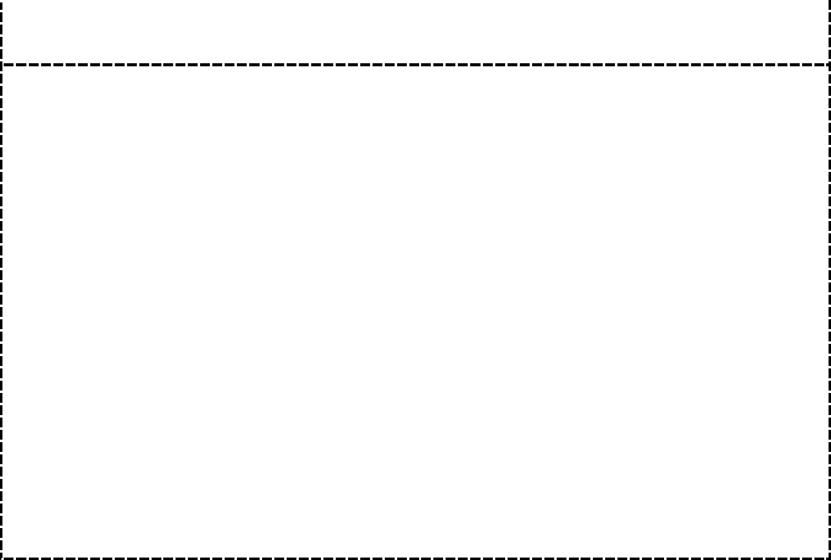

|  |
| --- |
| **活動剪影(1)** |
| **活動剪影(2)** |

## 活動經費核銷欄

（活動預算表、結算表、收據、發票影本。以上按順序裝訂此頁。）

社長： 社團活動組： 校長：

指導老師： 學務主任：

|  |  |  |  |
| --- | --- | --- | --- |
| 國立虎尾高級農工職業學校社團活動企劃書 | | | |
| 1.活動名稱 |  | 2.活動地點 |  |
| 3.活動日期 |  | 4.交通工具 |  |
| 5.主辦單位 |  | 5. 負責人及  聯絡電話 |  |
| 6.活動對象 |  | | |
| 7.活動內容及流程 |  | | |
| 8.目的或效益評  估 |  | | |

|  |  |
| --- | --- |
| 時間 | 活動內容 |
|  |  |
|  |  |
|  |  |
|  |  |

|  |  |
| --- | --- |
| 9. 經費概算表 |  |
| 10. 人員分工表 | 工作項目 負責人及職稱 |

|  |  |
| --- | --- |
| 項目 | 預計金額 |
|  |  |
|  |  |
|  |  |
| 小計 |  |

|  |  |
| --- | --- |
|  |  |
|  |  |
|  |  |
|  |  |
|  |  |

社長： 社團活動組： 校長：

|  |  |
| --- | --- |
|  |  |
|  |  |
|  |  |
|  |  |
|  |  |

指導老師： 學務主任：

## 國立虎尾高級農工職業學校社團活動紀錄

|  |  |
| --- | --- |
| **活動名稱** |  |
| **活動時間** |  |
| **活動地點** |  |
| **活動性質** | **□學術□藝能□服務□體育□其他:** |
| **活動心得** |  |

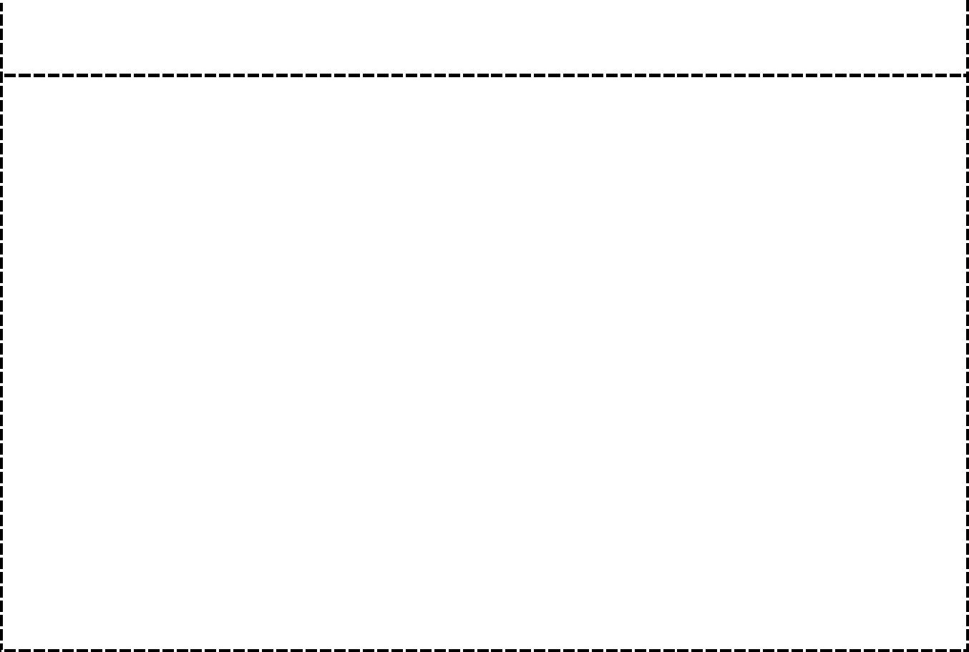

|  |
| --- |
| **活動剪影(1)** |
| **活動剪影(2)** |

## 活動經費核銷欄

（活動預算表、結算表、收據、發票影本。以上按順序裝訂此頁。）

社長： 社團活動組： 校長：

指導老師： 學務主任：

## 國立虎尾高級農工職業學校 社團會議議程

時 間：

地 點：

主 席（社長）： 記錄(文書組)：列席指導：

出席人員：

列席人員： 臺、報告事項

一、主席報告

二、上次會議決議案及指示事項執行情形三、各單位業務報告（若無，可省略） 四、專題報告（若無，可省略）

貳、討論事項

提案一：修訂定 社團組織章程說 明：

決 議：

參、臨時動議

提案一： （ 提） 說 明：

決 議：

肆、列席指導致詞（若無，可省略）

伍、主席結論或主席指示事項（若無，可省略） 陸、散會

## 國立虎尾高級農工職業學校 社團會議議程

時 間： 年 月 日（星期 ） 時 分

地 點：

主 席： 記錄：

列席指導： 出席人員： 列席人員：

臺、報告事項

一、主席報告

二、上次會議決議案及指示事項執行情形三、各單位業務報告（若無，可省略） 四、專題報告（若無，可省略）

貳、討論事項

提案一：選舉下屆 社團社長、副社長說 明：

決 議：

參、臨時動議

提案一： （ 提） 說 明：

決 議：

肆、列席指導致詞（若無，可省略）

伍、主席結論或主席指示事項（若無，可省略） 陸、散會

## 國立虎尾高級農工職業學校 社團會議議程

時 間： 年 月 日（星期 ） 時 分

地 點：

主 席： 記錄：

列席指導： 出席人員： 列席人員：

臺、報告事項

一、主席報告

二、上次會議決議案及指示事項執行情形三、各單位業務報告（若無，可省略） 四、專題報告（若無，可省略）

貳、討論事項提案一： 說 明：

決 議：

參、臨時動議

提案一： （ 提） 說 明：

決 議：

肆、列席指導致詞（若無，可省略）

伍、主席結論或主席指示事項（若無，可省略） 陸、散會

# 國立虎尾高級農工職業學校社團財產交接清冊

|  |  |  |  |  |  |  |  |  |
| --- | --- | --- | --- | --- | --- | --- | --- | --- |
| 社 團 名 稱 | |  | | 交 接 日 期 | | | 年 月 日 | |
| 舊 任 社 長 簽 章 | |  | | 學 務 主 任核 章 | | |  | |
| 新 任 社 長 簽 章 | |  | |
| 指 導 老 師 簽 章 | |  | |
| 社團活動組長簽章 | |  | |
| 財產名稱 | 財產編號 | | 登錄數量 | | 清點數量 | 保存狀況 | | 備註 |
|  |  | |  | |  |  | |  |
|  |  | |  | |  |  | |  |
|  |  | |  | |  |  | |  |
|  |  | |  | |  |  | |  |
|  |  | |  | |  |  | |  |
|  |  | |  | |  |  | |  |
|  |  | |  | |  |  | |  |
|  |  | |  | |  |  | |  |
|  |  | |  | |  |  | |  |
|  |  | |  | |  |  | |  |
|  |  | |  | |  |  | |  |

|  |  |  |  |  |  |  |  |  |
| --- | --- | --- | --- | --- | --- | --- | --- | --- |
| 學年度 **社團經費收支表** | | | | | | | | |
| 項次 | 日期 | 收入 | | | 支出 | | | 餘額 |
| 摘要 | 收入 | 備註 | 摘要 | 支出 | 備註 |
| 1 |  |  |  |  |  |  |  |  |
| 2 |  |  |  |  |  |  |  |  |
| 3 |  |  |  |  |  |  |  |  |
| 4 |  |  |  |  |  |  |  |  |
| 5 |  |  |  |  |  |  |  |  |
| 6 |  |  |  |  |  |  |  |  |
| 7 |  |  |  |  |  |  |  |  |
| 8 |  |  |  |  |  |  |  |  |
| 9 |  |  |  |  |  |  |  |  |
| 10 |  |  |  |  |  |  |  |  |
| 11 |  |  |  |  |  |  |  |  |
| 12 |  |  |  |  |  |  |  |  |
| 13 |  |  |  |  |  |  |  |  |
| 14 |  |  |  |  |  |  |  |  |
| 15 |  |  |  |  |  |  |  |  |
| 16 |  |  |  |  |  |  |  |  |
| 17 |  |  |  |  |  |  |  |  |
| 18 |  |  |  |  |  |  |  |  |
| 19 |  |  |  |  |  |  |  |  |
| 20 |  |  |  |  |  |  |  |  |
| 合計 | |  |  |  |  |  |  |  |

其他紀錄：含學校委辦事蹟記錄、社團違規活動記錄、

具體學習收穫

### 國立虎尾高級農工職業學校學生社團自評表

|  |  |  |  |
| --- | --- | --- | --- |
| 社團名稱 |  | 社長簽名 |  |
| 組織運作 | 1、□是□否繳交社團幹部名單  2、社團人數共_ _人  自評：□很好(20 分) □好(15 分)□尚可(10 分)□略差(5 分)□很差(0 分) | | |
| 社團活動績效 | 請填寫年度計畫、課程記錄、活動記錄（含社團成果展）  自評：□很好(20 分) □好(15 分)□尚可(10 分)□略差(5 分)□很差(0 分) | | |
| 社團資料整理保存 | 1、社團活動記錄暨社團評鑑手冊□是□否完整並移交下屆社長使用  2、社團資料□是□否分門別類整理並妥善保存  (請提供現有的資料讓評審委員檢視，若檔案太多請攜帶一部分即可)  自評：□很好(20 分) □好(15 分)□尚可(10 分)□略差(5 分)□很差(0 分) | | |
| 財物管理 | 請填寫財產交接清冊、收支記錄  自評：□很好(20 分) □好(15 分)□尚可(10 分)□略差(5 分)□很差(0 分) | | |
| 校外獲獎及 服 務 | 1、對校內貢獻：  2、參與校外活動與比賽：  自評：□很好(20 分) □好(15 分)□尚可(10 分)□略差(5 分)□很差(0 分) | | |
| 以上基本評分共計 分，社團指導老師簽名 | | | |